调整前
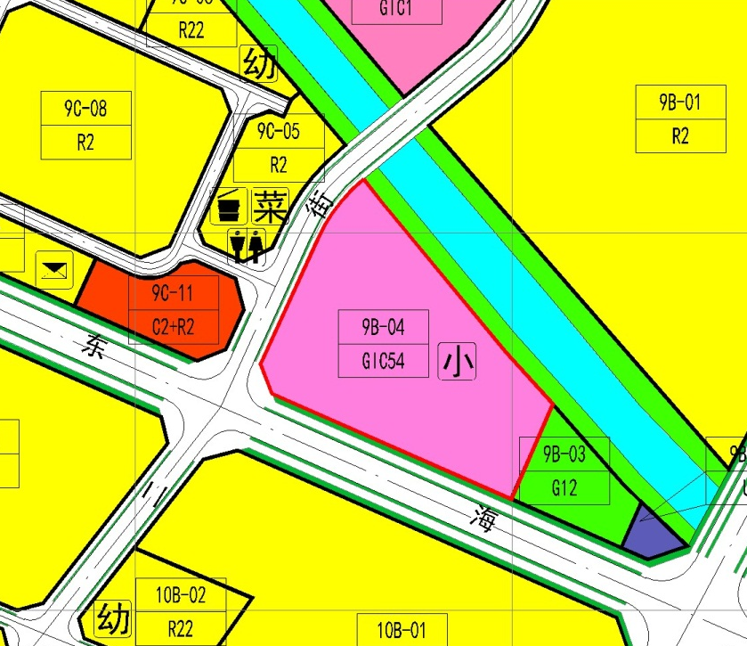

调整后
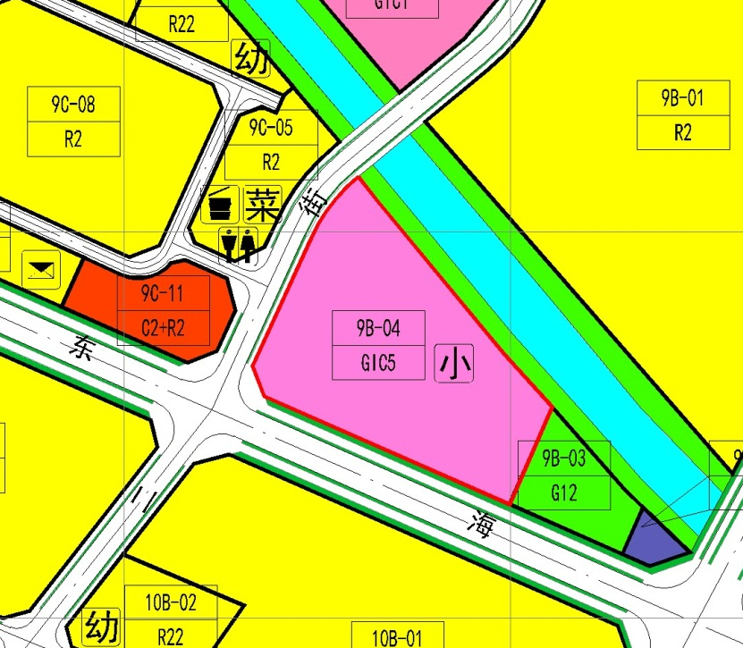

 | 地块编号 | 用地代码 | 用地性质 | 用地面积（㎡） | 容积率 | 绿地率 | 配套设施 | 备注
调整前 | 9B-04 | GIC54 | 小学用地 | 13454 | 0.8 | 35 | 小学（18班） | 现状“东港小学”
调整后 | 9B-04 | GIC5 | 教育设施用地 | 13454 | - | - | 小学（36班） | 规划

